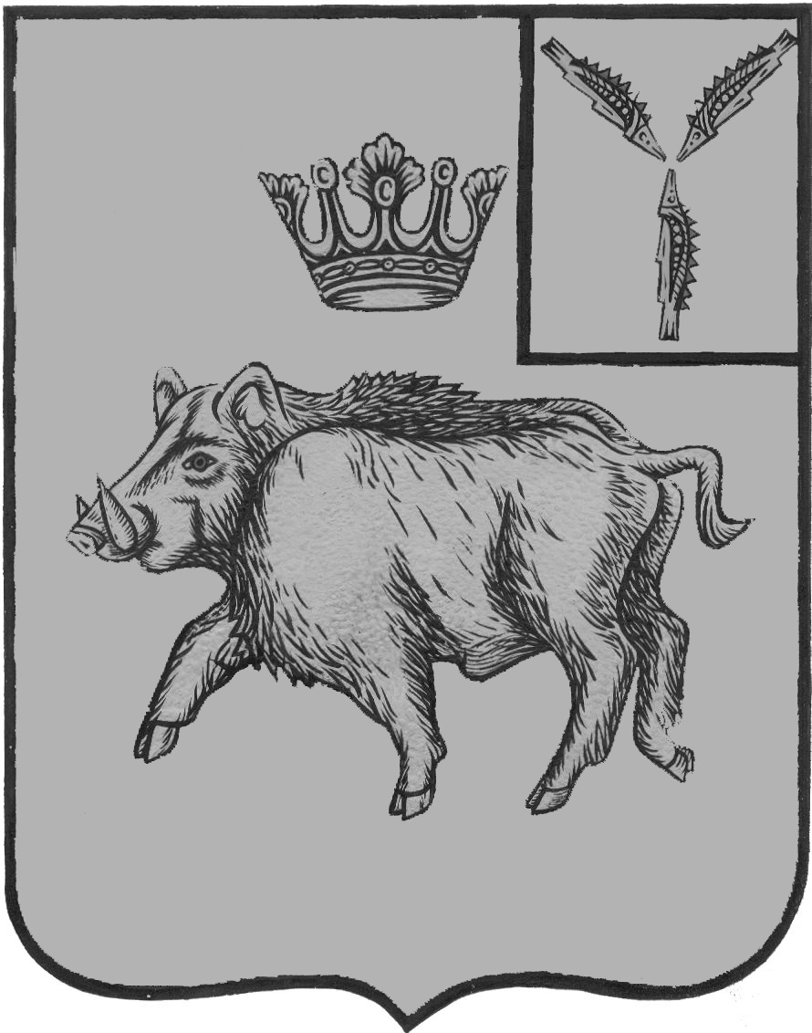
СОВЕТ ДЕПУТАТОВ
БАЛТАЙСКОГО МУНИЦИПАЛЬНОГО ОБРАЗОВАНИЯ
БАЛТАЙСКОГО МУНИЦИПАЛЬНОГО РАЙОНА
САРАТОВСКОЙ ОБЛАСТИ

Тридцать четвертое заседание Совета депутатов
третьего созыва

Р Е Ш Е Н И Е

от 22.04.2016 № 115
с. Балтай

О внесении изменений в решение Совета
депутатов Балтайского муниципального
образования Балтайского муниципального
района Саратовской области от 07.08.2015
№ 81 «Об утверждении Положения о бюджетном
процессе в Балтайском муниципальном образовании
Балтайского муниципального района Саратовской области»

В соответствии с Бюджетным кодексом Российской Федерации, Федеральными законами Российской Федерации от 06.10.2003 № 131-ФЗ «Об общих принципах организации местного самоуправления в Российской Федерации», от 30.12.2008 № 310-ФЗ «О внесении изменений в Бюджетный кодекс Российской Федерации и Федеральный закон «О внесении изменений в Бюджетный кодекс Российской Федерации в части регулирования бюджетного процесса и приведении в соответствие с бюджетным законодательством Российской Федерации отдельных законодательных актов Российской Федерации», от 09.04.2009 № 58-ФЗ «О внесении изменений в Бюджетный кодекс Российской Федерации и отдельные законодательные акты Российской Федерации», от 04.10.2014 № 283-ФЗ «О внесении изменений в Бюджетный кодекс Российской Федерации и статью 30 Федерального закона «О внесении изменений в отдельные законодательные акты Российской Федерации в связи с совершенствованием правового положения государственных (муниципальных) учреждений», руководствуясь статьями 21, 32 Устава Балтайского муниципального образования, Совет депутатов Балтайского муниципального образования, РЕШИЛ:
1. Внести в решение Совета депутатов Балтайского муниципального образования Балтайского муниципального района Саратовской области от 07.08.2015 № 81 «Об утверждении Положения о бюджетном процессе в Балтайском муниципальном образовании Балтайского муниципального района Саратовской области» следующие изменения:
1.1. В приложении к решению:
1) подпункт 3.2.1. пункта 3.2. раздела 2 изложить в следующей редакции:
«3.2.1. Одновременно с проектом решения Совета депутатов о бюджете образования на рассмотрение Совету депутатов вносятся следующие документы и материалы:
- основные направления бюджетной и налоговой политики;
- предварительные итоги социально-экономического развития муниципального образования за истекший период текущего финансового года и ожидаемые итоги социально-экономического развития района за текущий финансовый год;
- прогноз социально-экономического развития муниципального образования;
- прогноз основных характеристик (общий объем доходов, общий объем расходов, дефицита (профицита) бюджета) бюджета образования на очередной финансовый год и плановый период;
- пояснительная записка к проекту решения о бюджете образования;
- документы, регулирующие межбюджетные отношения в муниципальном образовании;
- верхний предел муниципального долга муниципального образования по состоянию на 1-е января года, следующего за очередным финансовым годом, с указанием верхнего предела долга по муниципальным гарантиям;
- оценка ожидаемого исполнения бюджета образования за текущий финансовый год;
- методику (проекты методик) и расчеты распределения межбюджетных трансфертов, предложенную законодательными (представительными) органами, органами судебной системы, органами внешнего государственного (муниципального) финансового контроля, проекты бюджетных смет указанных органов, предоставляемые в случае возникновения разногласий с финансовым органом в отношении указанных бюджетных смет, реестры источников доходов бюджетов бюджетной системы Российской Федерации;
- прогноз исполнения бюджета образования за текущий финансовый год.».
2) подпункт 3.4.2. пункта 3.4. раздела 3 изложить в следующей редакции:
«3.4.2. Проект решения Совета депутатов о бюджете образования считается внесенным в срок, если он доставлен в Совет депутатов не позднее 15 ноября текущего года.».
3) подпункт 5.7.2. пункта 5.7 раздела 5 изложить в следующей редакции:
«5.7.2. Отдельными приложениями к решению Совета депутатов об утверждении отчета об исполнении бюджета образования за отчетный финансовый год утверждаются показатели:
- доходов бюджета образования по кодам классификации доходов бюджета;
- расходов бюджета образования по ведомственной структуре расходов бюджета;
- расходов бюджета образования по разделам и подразделам классификации расходов бюджета;
- источников финансирования дефицита бюджета образования по кодам классификации источников финансирования дефицитов бюджета.».
2. Настоящее решение вступает в силу со дня его опубликования на официальном сайте администрации Балтайского муниципального района.
3. Контроль за исполнением настоящего решения возложить на постоянную комиссию Совета депутатов Балтайского муниципального образования Балтайского муниципального района по бюджетно-финансовой политике и налогам.

Глава Балтайского
муниципального образования Т.В. Перепелова

